附件1

土豆及其制品中α-茄碱和α-卡茄碱的测定
BJS 201806

- 范围
本方法规定了土豆及其制品中α-茄碱和α-卡茄碱含量的液相色谱-串联质谱测定方法。
本方法适用于土豆及其制品中α-茄碱和α-卡茄碱含量的测定。
- 原理
样品经酸化乙腈提取，用液相色谱-串联质谱仪测定，采用外标法定量。
- 试剂和材料
以下所用的试剂，除特别注明外均为分析纯，水应为符合GB/T 6682规定的一级水。
  - 试剂
    - 甲醇（CH₃OH）：色谱纯。
    - 乙腈（CH₃CN）：色谱纯。
    - 甲酸（HCOOH）：色谱纯。
    - 甲酸铵（HCOONH₄）：色谱纯。
    - 无水硫酸镁（MgSO₄）：分析纯。
    - 无水乙酸钠（CH₃COONa）：分析纯。
  - 试剂配制
    - 甲酸-甲酸铵缓冲溶液：称取甲酸铵（3.1.4）0.063 g于烧杯中，加适量水溶解后转移到1000 mL容量瓶中，再移取甲酸（3.1.3）1 mL于同一容量瓶中，加水定容至刻度。
    - 酸化乙腈：移取甲酸（3.1.3）10 mL于1000 mL容量瓶中，加乙腈（3.1.2）定容至刻度。
    - 甲醇水溶液（50%，体积分数）：移取甲醇（3.1.1）500 mL于1000 mL容量瓶中，加水定容至刻度。
  - 标准品
α-茄碱和α-卡茄碱标准品的英文名称、CAS登录号、分子式、相对分子质量详见附录A中的表A.1。
  - 标准溶液配制
    - α-茄碱和α-卡茄碱混合标准储备液（2.50 mg/mL）：分别准确称取α-茄碱和α-卡茄碱标准品（3.3）各5.00 mg于同一烧杯中，加入少量乙腈（3.1.3）溶解后转移至20.0 mL容量瓶中，加入乙腈并定容至刻度，制成浓度为2.50 mg/mL的混合标准使用液，于﹣20 ℃冰箱中保存，有效期3个月。
- 仪器和设备
  - 液相色谱-串联质谱仪，配有电喷雾离子源（ESI源）；
  - 涡旋混合器；
  - 高速冷冻离心机：转速≥10000 r/min；
  - 电子天平：感量分别为0.001 g和0.00001g；
  - 均质器；
  - 具塞离心管：50 mL和15 mL。
- 试样制备与保存
用均质器将样品充分打碎混匀，放入分装容器中，密封并标记，于﹣20º℃以下冷冻存放。
- 测定步骤
  - 提取和净化
称取试样1 g（精确至0.001 g）于50 mL具塞离心管中，加入5.0 mL水涡旋混匀1 min，再准确加入25.0 mL酸化乙腈（3.2.2），涡旋混匀3 min。之后，向离心管中加入2.0 g 无水硫酸镁（3.1.5），1.0 g 无水醋酸钠（3.1.6）。手动剧烈摇动30 s后涡旋混匀1 min。再将离心管置于离心机中，在4 ℃条件下以10000 r/min的速度，离心8 min。取全部上清液至25 mL容量瓶中，加入酸化乙腈（3.2.2）至刻度，再从中取25 µL上清液于5 mL容量瓶中，加入甲醇水溶液（3.2.3）至刻度，取1 mL过微孔滤膜（0.22µm，聚四氟乙烯）后上机测定。
  - 仪器测定
    - 液相色谱-串联质谱检测
      - 液相色谱参考条件
a）色谱柱：C₁₈液相色谱柱，100 mm × 2.1 mm，粒径 1.8 µm，或性能相当者；
b）流动相：A为甲酸-甲酸铵缓冲溶液（3.2.1），B为乙腈（3.1.2）。梯度洗脱程序见表1；
c）流速：0.3 mL/min；
d）柱温：35 ℃；
e）进样量：5 μL。

表1 梯度洗脱程序
时间（min） | 流动相A（%） | 流动相B（%）
0 | 95 | 5
0.1 | 95 | 5
3 | 5 | 95
4 | 5 | 95
4.5 | 95 | 5
7 | 95 | 5
      - 质谱参考条件
a）离子源：电喷雾离子源（ESI）；
b）监测方式：多反应监测（MRM）；
c）扫描方式：正离子模式；
d）毛细管电压：3 kV；
e）脱溶剂气温度：500 ℃；
f）脱溶剂气流速：1000 L/h；
g）锥孔气流速：50 L/h。
目标物的定性离子、定量离子及其碰撞能量等参数见表2。

表2 质谱参数
化合物 | 母离子（m/z） | 锥孔电压（V） | 子离子（m/z） | 碰撞电压（eV）
α-茄碱 | 869.0 | 100 | 97.9* | 86
α-茄碱 | 869.0 | 100 | 398.4 | 70
α-卡茄碱 | 853.0 | 100 | 97.9* | 90
α-卡茄碱 | 853.0 | 100 | 398.4 | 70
注：*为定量离子
    - 定性测定
在相同试验条件下测定试样和加标试样溶液，记录试样和加标试样溶液中目标物的色谱保留时间，以相对于最强离子丰度的百分比作为定性离子的相对离子丰度。若试样中检出与加标试样溶液（6.2.3）中目标物保留时间一致的色谱峰（变化范围在±2.5%之内），且其定性离子对与加标试样溶液中相应的定性离子对的相对丰度（k）相比，偏差不超过表3规定的范围，则可以确定试样中检出相应目标物成分。

表3 定性确证时相对离子丰度的最大允许偏差
相对离子丰度 | k>50% | 50%≥k>20% | 20%≥k>10% | k≤10%
允许的相对偏差（%） | ±20 | ±25 | ±30 | ±50
    - 定量测定
分别称取1 g（精确至0.001 g）样品于6个50 mL离心管中，再分别准确吸取2.50 mg/mL的混合标准使用液0、2.0、4.0、20、40、80 μL到离心管中并混匀，使得待测试样中加入标准的量为0、5、10、50、100、200 μg。余下步骤按照本方法中样品提取与净化（6.1）进行处理，并按仪器参考条件进行测定。以目标物定量离子峰面积为纵坐标，以标准加入量折算的上机浓度为横坐标拟合校正曲线。将试样溶液（6.1）按仪器参考条件（6.2.1）进行测定，得到相应的样品溶液的色谱峰面积。根据校正曲线得到试样溶液目标物的浓度，平行测定次数不少于两次。试样溶液中目标物响应值若低于校正曲线线性范围，应增加所取上清液体积；试样溶液中目标物响应值若高于校正曲线线性范围，应稀释后进行分析。
- 结果计算
试样中目标物的含量按公式（1）计算：
$X=\frac{C×V×f×\text{1000}}{m×\text{1000}}$…………………（1）
式中：
X—试样中目标物的含量，单位为毫克每千克（mg/kg）；
C—由校正曲线到测定样液中目标物的浓度，单位为微克每毫升（μg/mL）；
V—被测定样液的最终定容体积，单位为毫升（mL）；
m—试样的称样质量，单位为克（g）；
f—稀释倍数。
以重复性条件下获得的两次独立测定结果的算术平均值表示，结果保留3位有效数字。
- 检测方法的灵敏度、准确度、精密度
  - 灵敏度
当称样量为1 g，本方法中α-茄碱和α-卡茄碱的定量限为10 mg/kg。
  - 准确度
本方法在10～200 mg/kg添加浓度范围内，回收率为80 %～120 %。
  - 精密度
在重复性条件下获得的两次独立测定结果的绝对差值不得超过算术平均值的15 %。

附录A

标准品信息

表A.1 标准品的中文名称、英文名称、CAS登录号、分子式、相对分子质量
序号 | 中文名称 | 英文名称 | CAS登录号 | 分子式 | 相对分子质量
1 | α-茄碱 | α-solanine | 20562-02-1 | C₄₅H₇₃NO₁₅ | 868.2
2 | α-卡茄碱 | α-chaconine | 20562-03-2 | C₄₅H₇₃NO₁₄ | 852.1

附录B

α-茄碱和α-卡茄碱的特征离子提取图

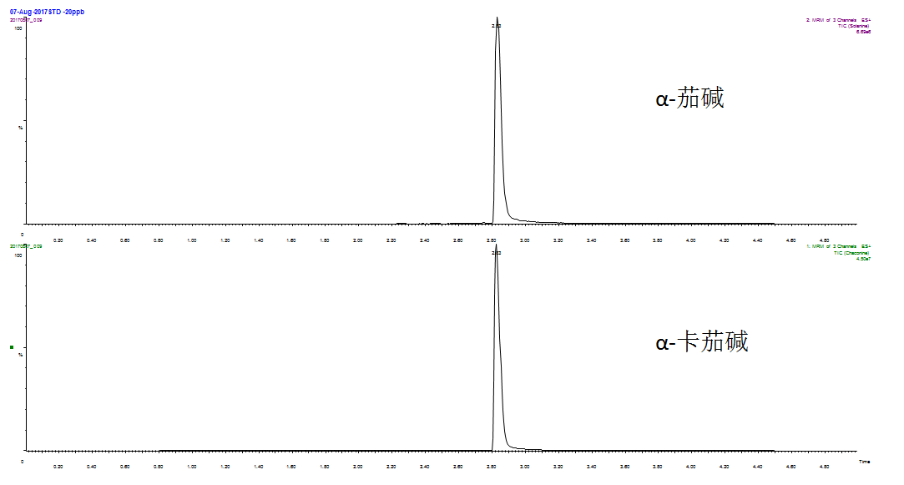
图B. 1α-茄碱和α-卡茄碱的特征离子提取图（浓度：20 ng/mL）

本方法负责起草单位：北京市疾病预防控制中心。
验证单位：中国食品药品检定研究院，四川省食品药品检验检测院、北京市营养源研究所、北京市理化分析测试中心、北京市怀柔区疾病预防控制中心、北京市通州区疾病预防控制中心。
主要起草人：刘伟、张楠、吴国华、赵榕、屠瑞莹、陈忠辉

